Resurrección de los muertos

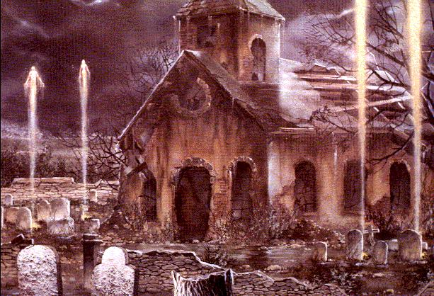

Todos los hombres, después de morir en este mundo, resucitarán con sus cuerpos en el último día. El Símbolo apostólico lo confiesa con claridad: "Creo en la resurrección de la carne".
El símbolo llamado "Quicumque", y atribuido por unos a S. Atanasio y por otros a S. Ambrosio o a S. Fulgencio de Ruspe, y que es el más explícito y trinitario de los Símbolos antiguos, dice con más claridad: "Cuando venga el Señor, todos los hombres resucitarán con sus cuerpos y darán cuenta de sus propios actos." (Denz. 40)

- Realidad de la resurrección

Resucitar es volver a la vida. Pero, cuando hablamos de resurrección, podemos aludir a tres formas, tipos o realidades resurreccionales: la recuperación de la vida perdida, para prolongar algún tiempo más la existencia en este mundo; la vuelta a una vida corporal dolorosa para sufrir el castigo del mal hecho también con el cuerpo; la restauración gloriosa y misteriosa de todo el hombre, cuerpo y alma, para, a imitación de Cristo resucitado, sentir la glorificación en todo el ser humano.
La primera resurrección implica recuperar todos los rasgos vegetativos y psicológicos que se tenían. Tal fue la resurrección milagrosa de la hija de Jairo, del hijo de la viuda de Naim o de Lázaro. Y eso aconteció en las otras de las que se habla en la Biblia (Eliseo, por ejemplo) o de algunas que han acontecido en la vida de algunos santos por especial permisión divina.
Esos resucitados prolongaron su existencia terrena algunos años y luego volvieron a morir para conocer la corrupción del sepulcro como todos los demás hombres.
El segundo tipo de resurrección se dará en los condenados y será un motivo de tristeza y dolor, al hacer partícipe al cuerpo del castigo de la condenación. No podemos ni sospechar lo que puede ello representar. Los cuerpos volverán a tener vida; y las almas, que hasta entonces sufrían ellas solas, se unirán a los cuerpos y les harán participantes "del daño y del sentido."
La tercera manera será una resurrección gozosa, y la felicidad del alma que ya posee la alegría inmensa de la visión divina, se transfundirá a los cuerpos y también ellos gozarán del placer perfecto de la presencia de Dios.
Cómo será y qué se sentirá en cuerpo y alma luego de esa resurrección, resulta misterioso. Lo único que podremos decir es que el bienestar de los cuerpos resucitados ya no será equivalente al de los cuerpos mortales, aunque no podemos decir más. Sería demasiado antropomórfico pensar en formas placenteras sensoriales: aromas, sabores, melodías agradables, bellezas visuales, placeres gratificantes.
Es difícil establecer un equilibrio y equidistancia entre una concepción de la resurrección con excesiva carga mística y espiritualista: cuerpos sutiles, cristalinos, aéreos, volátiles, espiritualizados; y una carga material: vida real, sin más protegida contra nueva mortalidad y convertida en ocasión de un placer elegante y bondadoso.
Lo único que podemos decir es que será una resurrección auténtica y no sólo metafórica; será resurrección definitiva y no compatible con una nueva muerte; afectará a la totalidad del hombre en sus dimensiones esenciales y no a la vida vegetativa del cuerpo que precisa respirar, alimentarse y moverse.



- Datos bíblicos

El concepto de resurrección se gesta en los períodos tardíos del Antiguo Testamento. En tiempos de Jesús se discutía ya, incluso en el seno del judaísmo, la realidad o posibilidad de la resurrección. Se oponían a la creencia en la resurrección los saduceos: Mt. 22. 2-3; Hech. 23. 5. Los fariseos la defendían y estaban más adheridos a los textos de los proféticos. Es probable que esa discrepancia en el tema de la resurrección viniera de mucho antes, al menos desde la vuelta de la cautividad.
Los cristianos heredaron esas discusiones, pero ellos tuvieron desde el principio la interpretación clara de Jesús y formularon su propia doctrina. Fuera del cristianismo, era impensable la resurrección para los pensadores griegos, los llamados gentiles en los escritos bíblicos: (Hech. 17. 32).
Y es seguro que algunos cristianos de los tiempos apostólicos ya la negaban o se resistían a aceptarla como real, según se advierte en las Cartas paulinas: 1 Cor. 1 5; 2 Tim. 2. 17.

2.1. Antiguo Testamento

En el Antiguo Testamento se hallan algunas referencias y alusiones en los tiempos proféticos. Oseas y Ezequiel emplean la imagen de la resurrección corporal de los muertos y aluden a ella como símbolo de la liberación de Israel.
Ello denota que tienen la idea de tal hecho y saben que se puede pasar del estado de pecado o de destierro en que se halla el pueblo a una nueva vida mejor: Os. 6. 3, 13, 14; Ez. 37. 1-14.

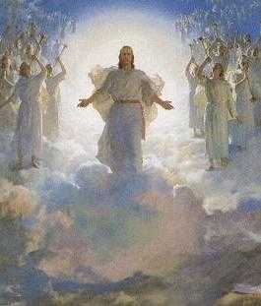
Isaías expresa su fe en la resurrección de los justos de Israel: "Revivirán los muertos y los cadáveres se levantarán. Se despertarán jubilosos los habitantes del polvo... y los muertos resurgirán de la tierra." (Is. 26. 19). Con todo, su idea se debate ente la creencia de un hecho real y el símbolo de una conversión.
Daniel alude a la resurrección de los impíos, pero limitándose al Pueblo de Israel: "Las muchedumbres de los que duermen en el polvo de la tierra se despertarán, unos para eterna vida, otros para eterna vergüenza y confusión." (Dan. 12. 2).
El segundo libro de los Macabeos enseña lclaramente a resurrección universal: 7. 9. 11, 14, 23 y 29; 12. 43; 14. 46.
Job dice: "Se que mi Salvador vive y que en el últimos día de la tierra yo resucitaré." (Job. 19. 25-27).
Otros textos del Viejo Testamento se pueden recordar y siempre van dejando el eco de una esperanza que no es plenamente clara y contundente.

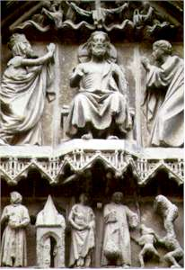

2.2. Nuevo Testamento

Sin embargo, en el Nuevo Testamento la afirmación es nítida e indudable. Jesús rechaza la duda saducea de la resurrección de los muertos: "Estáis en error y no conocéis las Escrituras ni el poder de Dios. Porque en la resurrección ni se casarán unos ni se darán en casamiento las otras, sino que serán como ángeles en el cielo." (Mt. 22. 29-30).
Cristo enseñó no sólo la resurrección de los justos (Lc. 14. 14), sino también la de los malos (Mt. 5. 29; 10. 28; 18. 8). "Saldrán de los sepulcros los que han obrado el bien para la resurrección de la vida; y los que han obrado el mal, para la resurrección del juicio". (Jn. 5. 29).
A los que creen en Jesús y comen su carne y beben su sangre, Él les promete la resurrección en el último día (Jn. 6. 39, 44 y 45). Incluso el mismo, ante las hermanas de Lázaro que lloran su muerte, se declara "resucitador", pues eso significa: "Yo soy la resurrección y la vida" (Jn. 11. 25).
Los Apóstoles, basándose en la resurrección de Cristo, predicaron con decisión la resurrección universal de los muertos. Los textos son abundantes: Hech. 4. 1; 17. 18 y 32; 24. 15 y 21; 26. 23. El mensaje quedó latente en la comunidad de seguidores y constituyó uno de los principios básicos y razón de la esperanza en el Señor que viene.
San Pablo corrige a algunos cristianos de Corinto que negaban la resurrección, y la prueba por la de Cristo: "¿Cómo andan algunos diciendo que no hay resurrección de muertos? Si no hay resurrección de muertos, tampoco Cristo ha resucitado. Y si Cristo no ha resucitado nuestra fe es vacía. Pero, no. Cristo ha resucitado de entre los muertos como primicia de los que durmieron. Porque como, por un hombre vino la muerte, también por un hombre vino la resurrección de los muertos. Y como en Adán hemos muerto todos, así en Cristo somos todos vivificados. Pero cada uno a su tiempo: el primero, Cristo; luego los de Cristo, cuando Él venga. La muerte será el último enemigo reducido a la nada por Cristo." (1 Cor. 15, 12-23)
En la victoria de Cristo sobre la muerte va incluida la universalidad de la resurrección: Rom. 8. 11; 2 Cor. 4. 14; Filip. 3. 21; 1 Tes. 4. 14 y 16; Hebr. 6, 1;

- Tradición de la Iglesia

Desde el primer momento cristiano, la fe en la resurrección fue el fundamento de la esperanza cristiana. Los Padres de los primeros tiempos, ante los múltiples ataques que sufría la idea de la resurrección por parte de judíos, paganos y gnósticos, reclamaron su aceptación por los seguidores del Resucitado.
San Clemente Romano ya se entusiasma con ella en las postrimerías del siglo I. La prueba por analogías tomadas de la naturaleza, por la leyenda del ave Fénix y por pasajes bíblicos del Antiguo Testamento. (Carta a Cor. 24-26)
Los textos que explican la resurrección de Cristo, y las de los cristianos a imitación de Cristo, fueron numerosos: San Justino, Atenágoras de Atenas, Tertuliano, Orígenes, San Metodio y San Gregorio Niseno son algunos de los más explícitos defensores.
S. Ireneo de Lyon escribía: "Así como el pan que viene de la tierra, después de haber recibido la invocación de Dios, ya no es pan ordinario, sino Eucaristía, así nuestro cuerpo, que participa de la Eucaristía, ya no es corruptible, sino que tiene la esperanza de la resurrección"." (Ad. Haer. 4. 18. 4)
También casi todos los apologistas de principios del cristianismo se ocuparon detenidamente de la doctrina sobre la resurrección. La razón natural no puede presentar pruebas definitivas. Pero el mensaje cristiano se encargó de compensar la deficiencia racional. Los cristianos asumieron con decisión su gran confianza en la "restauración" del hombre corrompido por la muerte.
No obstante, aunque a la razón se le escapa el hecho de la resurrección y la situación del cuerpo resucitado, no es imposible el que exista otra forma de vida para el cuerpo que no sea la vegetativa y temporal de este mundo.

Por eso los escritores cristianos la afirmaron, reclamando los tres rasgos esenciales de la misma: unión de nuevo entre el cuerpo y el alma; participación del cuerpo en la recompensa o en el castigo; definitiva permanencia del cuerpo unido al alma después de la resurrección.
El poder de Dios hará que los elementos físicos que formaron el cuerpo (carbono, nitrogeno, hidrógeno, oxígeno) se "reorganicen", sin que podamos decir cuántos ni cómo; pero serán los suficientes para que el cuerpo sea el que se tuvo y no sólo una sombra metafísica sin nada de físico o una metáfora parabólica sin nada de natural y real.
La razón queda bloqueada al intentar la explicación, aunque la fantasía puede inventar mil sutiles hipótesis. La fe es la que afirma que será y la razón sólo llega a reconocer que puede ser por diversas reflexiones: la realidad del cuerpo de Cristo resucitado; la similitud al suyo de los cuerpos de los demás hombres de los cuales Cristo es la Cabeza; el carácter de santificado por la gracia que también tendrá el cuerpo del hombre justo. Así lo decía más o menos San Ireneo. (Adv. haer. IV. 8, 5)

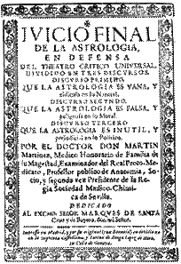

- El cuerpo resucitado

Los muertos resucitarán con el mismo cuerpo que tuvieron en la tierra, no con una apariencia.
El IV Concilio de Letrán, en 1215, declaraba: "Todos los hombres resucitarán con los propios cuerpos que ahora tienen, para recibir según sus obras, ora fueren buenas ora fueren malas." (Denz. 429). Sintetizaba así la doctrina de la Iglesia y formulaba definitivamente el pensamiento de la Iglesia.

Con ello recoge la Iglesia el mismo mensaje de la Escritura que habla de “resurrección” o “despertamiento” y no de otra cosa. Si fuera el mismo cuerpo el que resucita o despierta, no sería el mismo hombre, ya que las almas no necesitan revivir, pues ellas no mueren ni quedan destruidas.

Cómo será el resucitar no lo podemos saber por experiencia. Pero que será así, lo deja bien claro el texto de diversos pasajes bíblicos.
En el Antiguo Testamento, lo dice el libro de los Macabeos: "De Dios he recibido estos miembros, por sus leyes los sacrifico y de El espero yo
Y en el Nuevo Testamento se multiplican también las referencias: "Los muertos resucitarán incorruptibles, porque es preciso que lo corruptible se revista de incorrupción y que este ser mortal se revista de inmortalidad". (1 Cor. 15. 53)
Fue el pensamiento permanente de la Iglesia. En el siglo II, San Justino daba testimonio: "Tenemos la esperanza de que recobraremos a nuestros muertos y los cuerpos depositados en la tierra, pues afirmamos que para Dios no hay cosa imposible." (Apol. 1. 18). Y en el siglo XX lo reclamaba el Concilio Vaticano II: "El Padre es quien vivifica a los hombres muertos por el pecado, hasta que resucite sus cuerpos mortales en Cristo." (Lumen Gent. 4)
Las razones que apoyaron los comentarios de los Padres antiguos para probar el hecho de la resurrección suponen todas ellas la igualdad del cuerpo resucitado respecto al cuerpo que se poseyó como mortal. Contra Orígenes, que defendía la diferencia sustancial, se alzaron los otros comentaristas: San Metodio, San Gregorio Niseno, San Epifanio, San Jerónimo.
La razón bioquímica de que cada poco tiempo (meses o años, según el momento del crecimiento) el metabolismo natural de los cuerpos orgánicos supone la sustitución de todos los átomos y moléculas de los cuerpos, es algo que se escapa de la Teología. Cada uno puede pensar la solución que más le agrade, siempre que sostenga que es el mismo cuerpo el que permanece en medio de las mutaciones de los elementos naturales que lo constituyen.
Del mismo modo se puede proceder en lo relacionado con mutilaciones o transformaciones corporales sufridas en vida: amputaciones, transplantes, mutaciones. La Teología no tiene ninguna respuesta a tales interrogantes, salvo la de sostener la identidad del cuerpo que se tuvo.
La idea de Sto. Tomás: "El hombre resucitará en su mayor perfección natural, y por eso tal vez resucite en estado de edad madura." (Suppl. 81. 1) no deja de ser una hipótesis que en nada o en poco afecta a la identidad radical del cuerpo.
Algo similar acontece con otras características: el sexo, el tamaño, la raza, las características anatómicas. Cualquier opinión que respeta la identidad de los cuerpos y no los reduzca a irrealidades naturales, es respetable, pues nada relacionado con ello pertenece a la revelación. Sí parece rechazable la idea de Orígenes de suponer la ausencia de sexo o de diferencias físicas de los resucitados (Denz. 207), motivada en una falsa exégesis de la palabra de Jesús al respecto: "serán semejantes a los ángeles de Dios." (Mt. 22. 30)

5. Cualidades del resucitado

Los cuerpos de los justos serán transformados y glorificados, según el modelo del cuerpo resucitado de Cristo. Ese modelo es el que siempre ha impresionado la mente de la Iglesia.
San Pablo enseñaba: "El Señor reformará el cuerpo de nuestra vileza, conforme a su cuerpo glorioso, en virtud del poder que tiene para someter a sí todas las cosas." (Filip. 3. 21). Y daba la razón de su pensamiento transformador: "Se siembra en corrupción y se resucita en incorrupción. Se siembra en ignominia y se levanta en gloria. Se siembra en flaqueza y se levanta en poder. Se siembra un cuerpo animal y se levanta un cuerpo espiritual." (1 Cor. 15. 42-44; 1 Cor. 15. 53.)
Siguiendo estas enseñanzas de San Pablo, la escolástica resumió en cuatro propiedades o dotes los rasgos distintivos de los cuerpos resucitados de los justos. Se han tomado siempre como cualidades misteriosas, con más de creencia piadosa de regalos divinos que de conclusiones dogmáticas irrebatibles.

5.1. La impasibilidad

Es la propiedad de que en los cuerpos resucitados ya no puede haber dolor en los cuerpos, ni en las almas pesar o angustia. El hombre ya no será accesible a los males físicos o psíquicos de ninguna clase, como el sufrimiento, la angustia, la enfermedad y el temor a la muerte.
El hecho de no poder sufrir y morir de nuevo será una de las fuentes de paz y felicidad. "Él enjugará las lágrimas de sus ojos y la muerte no existirá más, ni habrá duelo, ni gritos, ni trabajo, porque todo esto es ya pasado." (Apoc. 21. 4)
En boca del mismo Jesús, Lucas pone la descripción de ese estado: "Ya no pueden morir, son como ángeles, son hijos de Dios por que han resucitado." (Lc. 20. 36)
La cuestión de base es si esa impasibilidad es la insensibilidad, la inmutabilidad, la impenetrabilidad del os sentimientos, al estilo de la "ataraxia" de los griegos helenistas o del Nirvana perfecto de los orientales. Y lo que hemos de decir es que lo ignoramos. Pero algo nos dice que la actividad creativa en Dios tiene que resultar sumamente transformante para ser gratificante y placentera.


5.2. La sutileza (o penetrabilidad).

Es la propiedad que hace al cuerpo resucitado semejante a los espíritus en cuanto puede penetrar los cuerpos físicos sin lesión alguna y hacerse presente en donde su voluntad determina.
A imitación del cuerpo de Jesús que salió del sepulcro sellado y se presentó a sus Apóstoles "estando todas las puertas y ventanas cerradas" (Lc. 24. 39), se atribuye a los resucitados esa cualidad. No significa que el cuerpo se haga espíritu, sino que se declara por encima de las leyes físicas de la materia.
La razón de esta espiritualización la tenemos en el dominio completo del alma glorificada sobre el cuerpo, del cual ella es la forma sustancial, hablando en términos tomistas. (Supl. S. Th. 83. 1)
Con todo, esta cualidad no deja de ser una mera conclusión teológica, más semántica que efectiva, ya que, después de la terminación del mundo, es difícil ver qué papel juegan las referencias temporales y espaciales en una realidad sobrenatural que se halla por encima de ellas. En una realidad postespacial y postemporal, difícilmente se podrá "penetrar paredes y ventanas", pues no existirán ya semejantes inventos humanos. Pero esta nomenclatura contribuye a que podamos obtener alguna idea de lo que serán los hombre, una vez que hayan resucitado y estén en la realidad eterna.

5.3. La agilidad.

Algo similar podemos decir de la sutileza que se atribuye a los resucitados. Es la capacidad del cuerpo para obedecer al espíritu con suma facilidad y rapidez en todos sus movimientos. Esta propiedad se contrapone a la gravedad de los cuerpos terrestres. Lo resucitados ni pesan, ni tardan en sus desplazamientos, ni gravitan sobre un soporte.
El modelo de la agilidad lo tenemos en el cuerpo resucitado de Cristo: se presentó en medio de sus apóstoles y desapareció también repentinamente. (Jn. 20. 19 y 26; Lc 24. 31).
Es fácil entender este modo de hablar como un antropomorfismo, si prescindimos del espacio y superamos la categoría mental de lugar, cuando pensamos en el estado "divinizado" (sin sentido panteísta) de los resucitados.
5.4. La claridad.

Para hallar una forma expresiva de aludir a la belleza de quienes ya son amados por Dios para toda la eternidad, la teología escolástica reclamó la luz resplandeciente para los resucitados.
Para quien sabe o comprende que la luz físicamente es energía ondulatoria (o similar) reflejada en unos fotorreceptores de la retina, difícilmente encajan en sus conceptos matafísicos los términos físicos con que se designa y las energías cósmicas con las que se identifica.
Por eso hay que dar a la idea de "luminosidad" no es otra cosa que el estar libre de todo lo ignominioso y oscuro y recordar todo lo que de hermoso y resplandeciente hay en la vida.
En el Antiguo Testamento ya se habló con frecuencia de la luminosidad de los justos que "brillarán eternamente en los cielos" (Dan. 12.13). Y Jesús nos dice: "Los justos brillarán como el sol en el Reino del Padre." (Mt. 13. 43), aludiendo a los dichos proféticos.
El mismo quiso ofrecer un destello del cielo a sus discípulos en la transfiguración en el Tabor (Mt. 17. 2) y después de su Resurrección (Hech. 9. 3). Pero también en ocasiones, después de la resurrección, se "desfiguró" hasta hacerse irreconocible: Magdalena... (Jn. 20. 14), los de Emaús. (Lc. 24. 16), los mismos Apóstoles en el Lago (Jn. 21. 4).
Por otra parte, es discutible asociar la hermosura a la luminosidad y al resplandor, pues también la fealdad más horripilante puede quedar resaltada por los rayos del sol, sin que la luz mejore lo que en sí es o se aparece.
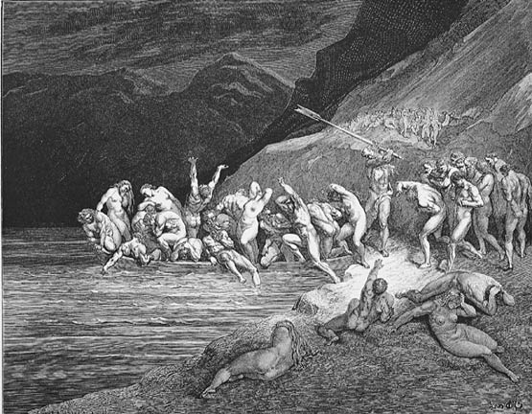

6. Los condenados.

Los cuerpos de los condenados también serán resucitados. Pero no gozarán de los dones gratificantes de los justos. La teología Escolástica se encargó de perfilar los rasgos de esos cuerpos, contraponiendo sus características en sentido negativo.
La incorruptibilidad e inmortalidad serán para ellos condiciones indispensables para el castigo eterno que les aguarda en el infierno: Mt. 18. 8.
Contra la impasibilidad, ellos sufrirán el dolor terrible en el alma y en el cuerpo, que también será diferente según el grado de su condena.
Contra la sutileza y la agilidad, se habla, o se puede hablar, de la pesadez y de la opresión que les dominará para siempre.
Contra la luminosidad, la más negra oscuridad eterna oprimirá su situación desgraciada.
Tampoco tenemos ninguna explicación de cómo será el terrible dolor que les amargará su esencia y su existencia. Sólo sabemos que será real y que no serán reducidos a la nada, como algunos antiguos escritores pensaron, interpretando la misericordia de Dios de forma más afectiva que racional.
Los rasgos de esos condenados son suficientes para provocar el temor al infierno y para que, mientras haya tiempo, se haga lo posible para no obrar el mal y se pueda obtener, por la misericordia divina, el perdón, la conversión y la salvación.

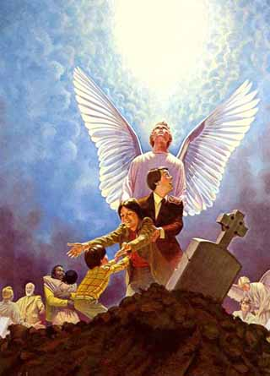

- Catequesis de la Resurrección

El tema de la "resurrección de la carne", del cuerpo, puesto que el alma no muere y no necesita revivir para juntarse con el cuerpo, se presta a una catequesis dinámica y comprometedora. Pero conviene ir más a los conceptos esenciales de la misericordia y de la justicia divinas, que a las curiosidades sobre lo que aguarda a los resucitados.
Lo importante para la fe es creer en la "resurrección de la carne", no el conocer los detalles de la vuelta a la vida.
Se debe personalizar el reclamo y dejar claro que "somos cada uno de nosotros" los destinados a la salvación, por medio de la resurrección. Importan los demás, pero porque allí estaremos nosotros sin duda alguna.
Esto nos lleva a un abanico de hermosos y evangélicos sentimientos:
- Amor al cuerpo propio, que resucitará en el último día, pero teniendo en cuenta de que está y estará unido al alma para siempre. Hay que cuidar el cuerpo, pero no consentir en sus caprichos, instintos y ambiciones: “¿De qué sirve al hombre ganar el mundo, si al fin pierde el alma?" (Mt. 16.26 )
- Conviene resaltar la necesidad del respeto al cuerpo ajeno, que será un día resucitado; es, por lo tanto, merecedor de amor y de la suficiente valoración cristiana. "Vuestros cuerpos son templos del Espíritu Santo." (1 Cor. 3. 16)
- Hay que saber cultivar la paciencia y la resignación ante las limitaciones terrenas y corporales: insuficiencias, debilidades, dolores, enfermedades. En la resurrección todo quedará superado.
- El temor de Dios y el respeto a sus leyes tiene mucho que, en la piedad cristiana, con el pensamiento en la resurrección final. "No temáis a los que pueden matar solo el cuerpo. Temed al que puede arrojar el cuerpo y el alma en los infiernos." (Mt. 10. 28)
- Es Jesús resucitado el centro del mensaje sobre la resurrección de la carne. Por ello hay que resaltar siempre el modelo de la resurrección de los hombres. El mismo lo dijo: "Yo soy la resurrección y la vida. Quien cree en Mí no muere para siempre." (Jn. 11. 25-26)
El catequista de jóvenes y de intelectuales, debe recordar también que el misterio de la resurrección de la carne ha tenido siempre cierta dificultad para ser aceptado, por lo incomprensible que resulta a la razón humana y por lo opuesto que es a los ojos de la experiencia de los sentidos. Lo decía hace muchos siglos ya S. Agustín: "En ningún punto la fe cristiana encuentra más contradicción que en la resurrección de la carne." (In salm. 88. 2.5)
Pero no debe desanimarse por las controversias que pueda suscitar entre los "más listos" a los ojos del mundo. En Catequesis hay que ofrecer el mensaje de Jesús tal como le presenta la Iglesia y respetar las conciencias y las creencias de todos, aun cuando no acepten esos mensajes. Al presentar el misterio de la resurrección de la carne, debemos decir siempre con S. Pablo: "Si habéis resucitado con Cristo, buscad las cosas de arriba, donde está Cristo sentado al a derecha de Dios." (Col 2.12 y 3.1)

